GEMÜ-kogelkranen voor industriële toepassingen

De afsluiterspecialist GEMÜ breidt zijn aangepaste assortiment industriële kogelkranen uit. Door de concentratie op geselecteerde typen zijn veelzijdige toepassingen mogelijk.
Alle kogelkranen zijn ontworpen voor gebruik in industriële toepassingen, met name in de chemische techniek, de waterzuivering, de machinebouw en de verwerkende industrie alsook in de energie- en milieutechniek. Hierbij worden de GEMÜ-kogelkranen vooral voor de besturing en regeling van vloeistoffen toegepast.
Met het oog op de concentratie op industriële toepassingen heeft GEMÜ zijn assortiment afsluitarmaturen in de vorm van kogelkranen van metaal herzien.
Het nieuw aangeboden kogelkraanassortiment is een verdere ontwikkeling van het welbekende en voor de gebruiker vertrouwde design en voldoet aan alle gangbare normatieve normen. Daarnaast werden in het kader van de actualisering de afdichtingsconcepten en voor de montage relevante kenmerken geoptimaliseerd. Met de introductie van de kogelkranen uit de B-serie zijn deze belangrijke optimaliseringen in de nieuwe kogelkraangeneratie van GEMÜ opgenomen, wat ook tot uitdrukking komt in de nieuwe naamgeving.
GEMÜ B20
De kogelkraan GEMÜ B20 overtuigt met zijn geringe gewicht en compacte design. Het is een tweedelige 2/2-weg-kogelkraan van metaal die handmatig wordt bediend. De handhendel is voorzien van een kunststofcoating en is afsluitbaar. De zittingafdichting bestaat uit PTFE, en de kogelkraan is compatibel met DIN- en NPT-schroefdraadaansluitingen.
GEMÜ BB02, B22, B42, B52
De kogelkraanserie GEMÜ BB02, B22, B42 en B52 is gebaseerd op driedelige 2/2-weg-kogelkranen van metaal die in de nominale breedtes DN 8 tot 100 beschikbaar zijn. De kogelkranen zijn geschikt voor vacuümtoepassingen en behoeven weinig onderhoud. Door de driedelige opbouw is de montage van de serie eenvoudig. Dankzij de genormeerde kopflens conform DIN EN ISO 5211 is een eenvoudige montage en wisseling van de aandrijving mogelijk. De aansluitingen laseinde, flens en binnendraad zijn beschikbaar.
Volgende constructies zijn mogelijk:
GEMÜ BB02 wordt met een vrij aseinde geleverd, GEMÜ B22 beschikt over een handhendel voor handmatige bediening, GEMÜ B42 wordt pneumatisch en GEMÜ B52 elektromotorisch bediend.
GEMÜ BB06, B26, B46, B56
De kogelkraanserie GEMÜ BB06, B26, B46 en B56 bestaat uit eendelige kogelkranen van metaal. De kogelkranen zijn verkrijgbaar in de nominale breedtes DN 15 tot 100. De kogelkranen hebben een compacte constructie en een hoog debiet, omdat de kogel een volledige doorgang mogelijk maakt. Net als de serie GEMÜ BB02, B22, B42, B52 wordt aan de conformiteit volgens PED voldaan en zijn ATEX-uitvoeringen met antistatische unit verkrijgbaar. Bij de serie met compacte flenzen is de montage van diverse aandrijvingen eenvoudiger mogelijk, omdat deze serie met een genormeerde kopflens conform DIN EN ISO 5211 is uitgevoerd.
Bij deze serie zijn volgende constructies mogelijk:
GEMÜ BB06 is met een vrij aseinde beschikbaar, GEMÜ B26 wordt handmatig bediend en GEMÜ B46 wordt pneumatisch en B56 elektromotorisch aangestuurd.
GEMÜ biedt door de diverse kogelkraanseries voor vele branches een passende oplossing. De nieuwe kogelkranen van de B-serie zijn met onmiddellijke ingang bij GEMÜ of in de online-shop van GEMÜ verkrijgbaar.

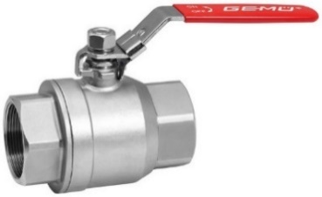
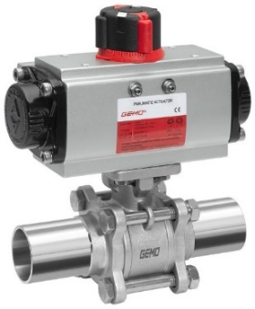

Kogelkranen GEMÜ B20 en GEMÜ B42

Achtergrondinformatie
De GEMÜ Groep ontwikkelt en produceert afsluiter-, meet- en regelsystemen voor vloeistoffen, stoom en gassen. Met oplossingen voor steriele processen is de onderneming wereldmarktleider. De wereldwijd opererende, onafhankelijke familieonderneming werd in 1964 opgericht en wordt sinds 2011 in tweede generatie door Gert Müller als directeur-aandeelhouder gezamenlijk met zijn neef Stephan Müller geleid. De ondernemingsgroep behaalde in 2019 een omzet van meer dan 330 miljoen euro en heeft momenteel wereldwijd meer dan 1.900 medewerkers in dienst, van wie circa 1.100 in Duitsland. De productie vindt op zes locaties plaats: in Duitsland, Zwitserland, Frankrijk, China, Brazilië, en de VS. De wereldwijde verkoop vindt via 27 dochterondernemingen plaats en wordt vanuit Duitsland gecoördineerd. GEMÜ beschikt over een uitgebreid netwerk van dealers in meer dan 50 landen en is op elk continent actief.
Meer informatie vindt u op www.gemu-group.com.

